APARTAMENTE TE REJA NE SHITJE
- S A R A N D E -
Cmim shitje – 650 Euro / m2
(Cmim i diskutueshem ne vartesi te menyres se pageses)

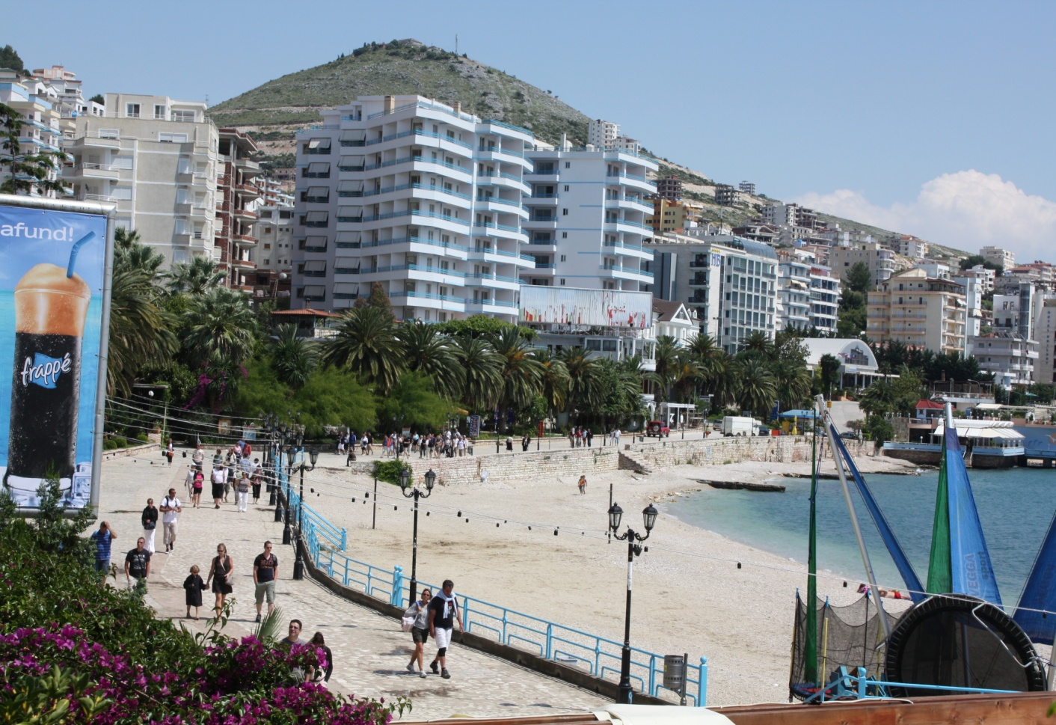
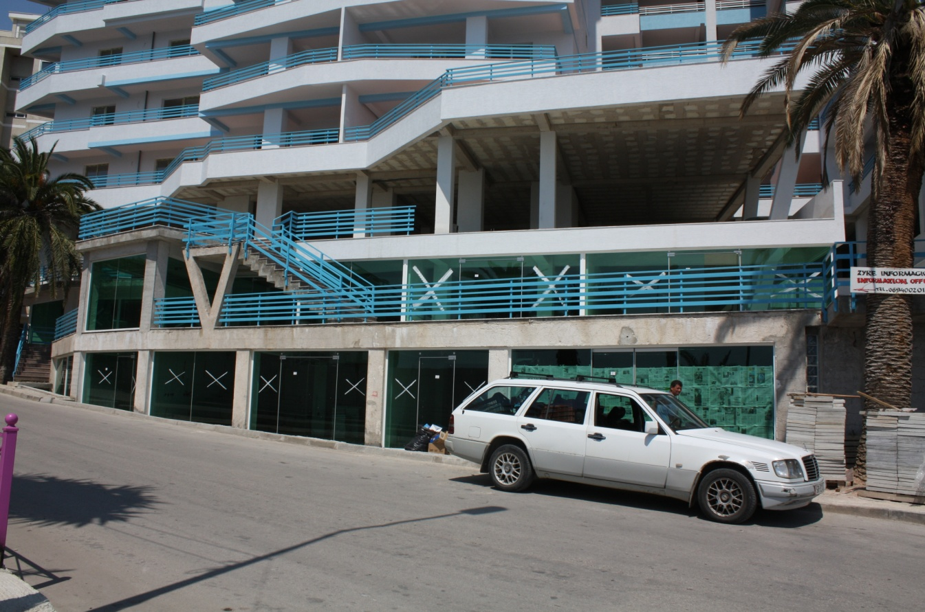
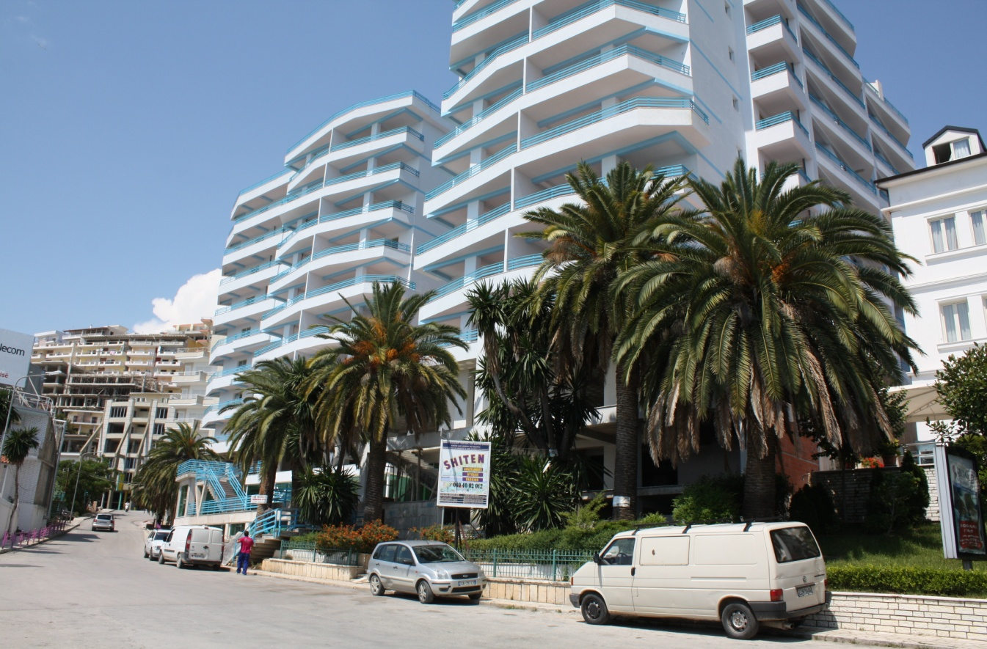
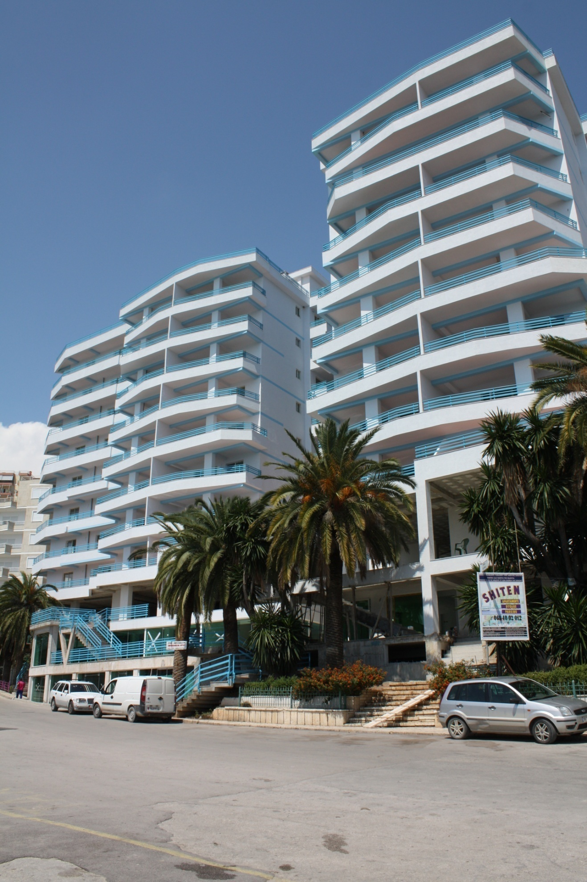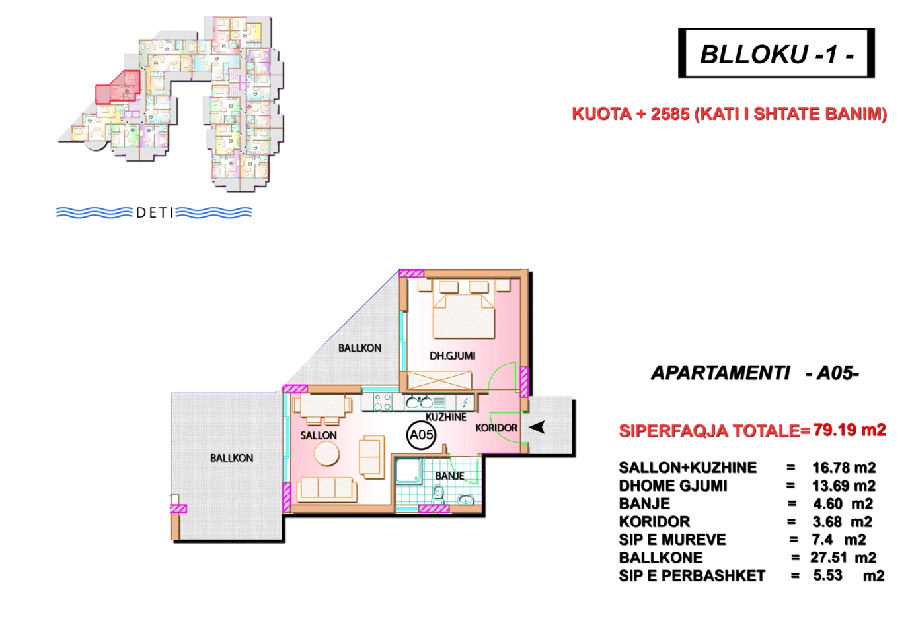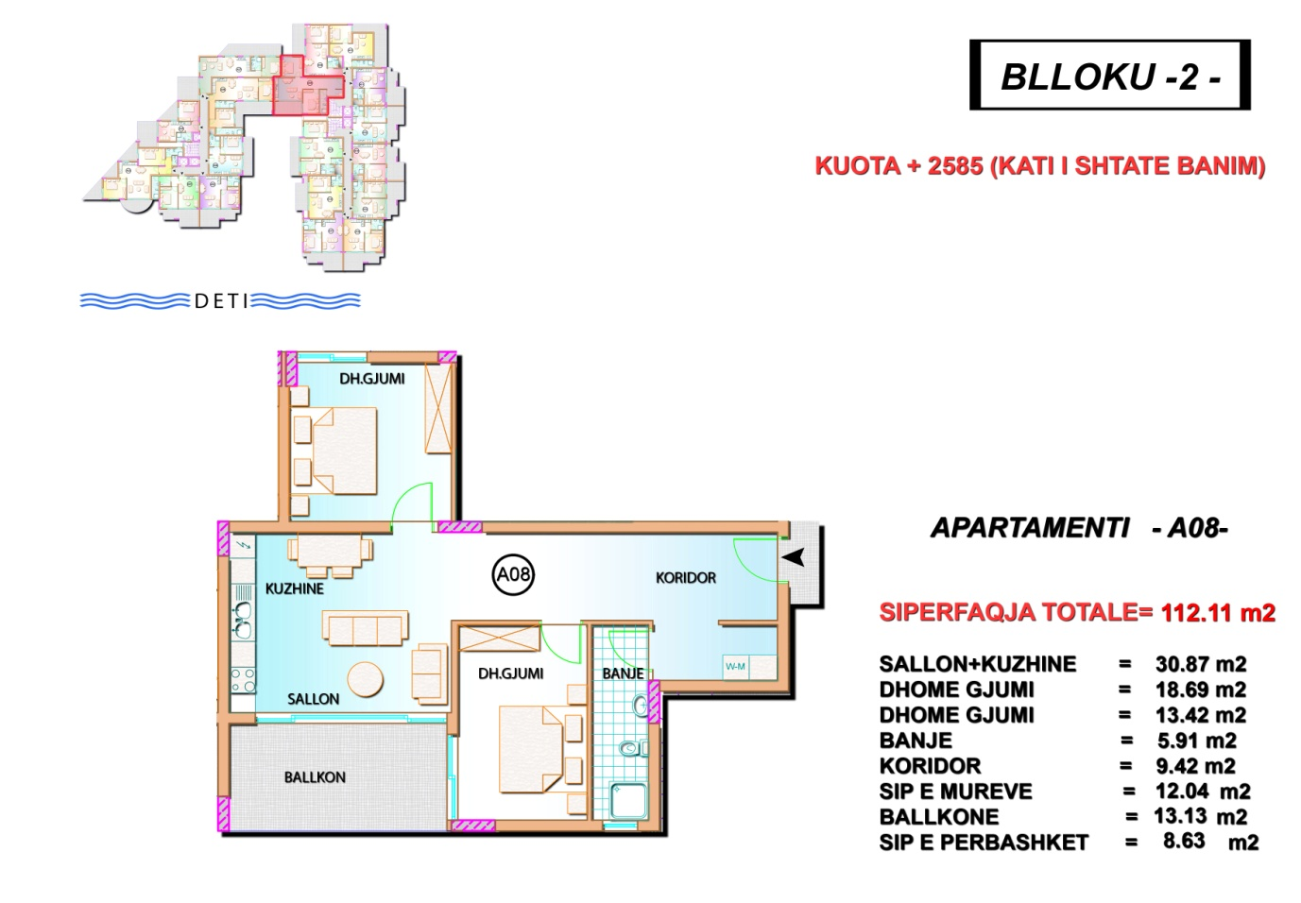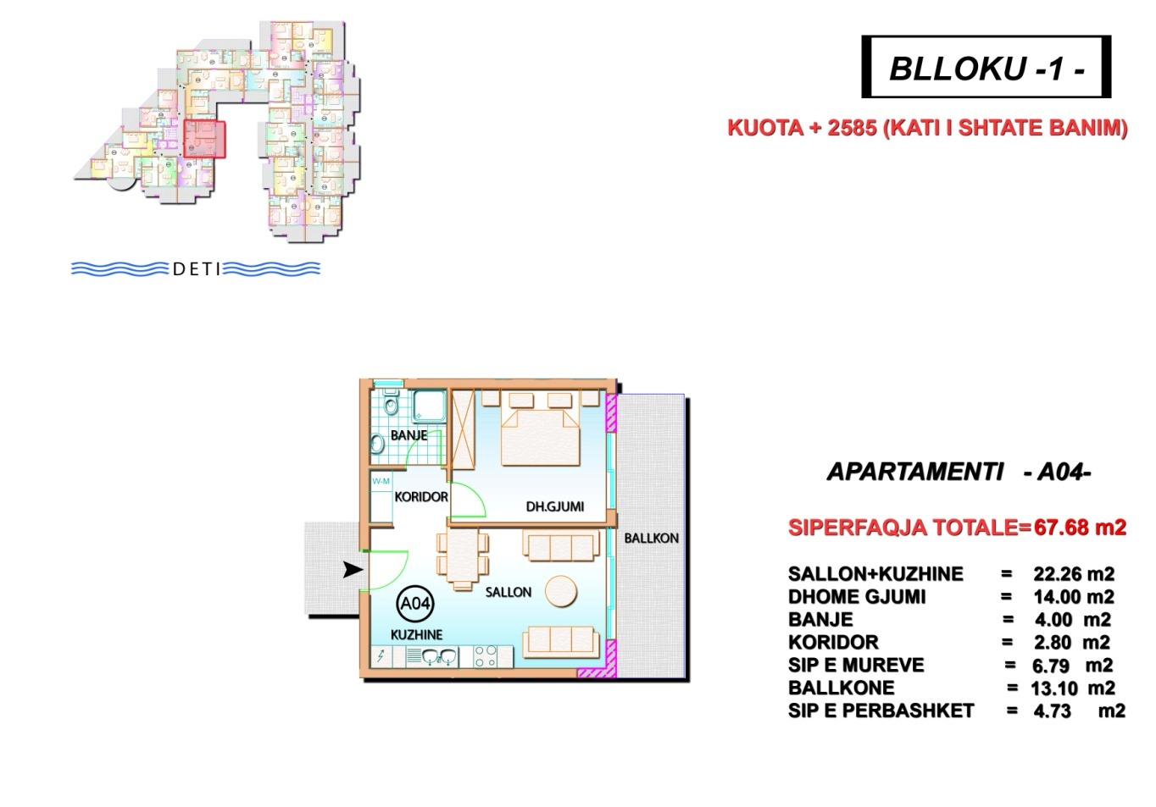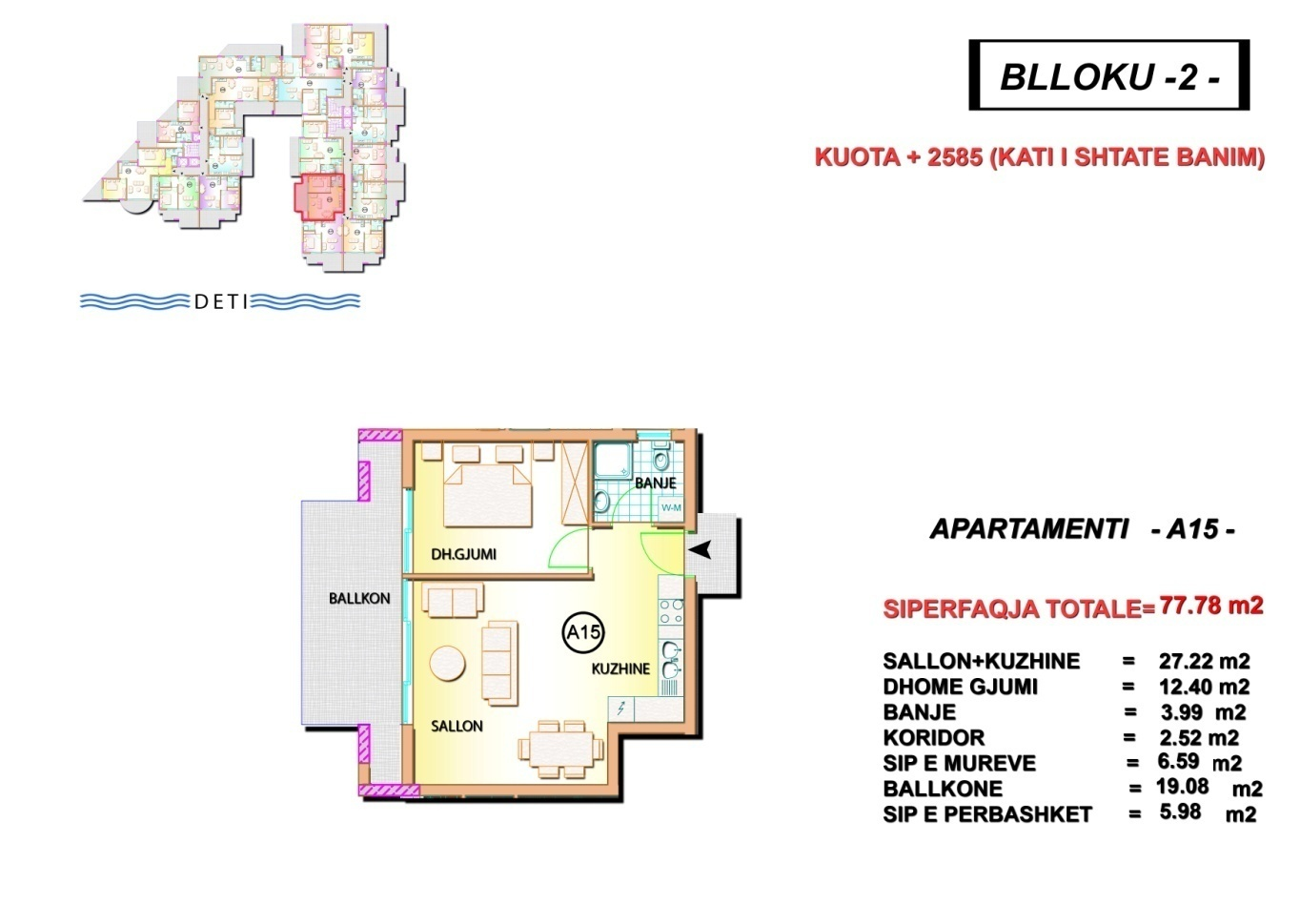NDERTIM NE PROCES -V L O R E-
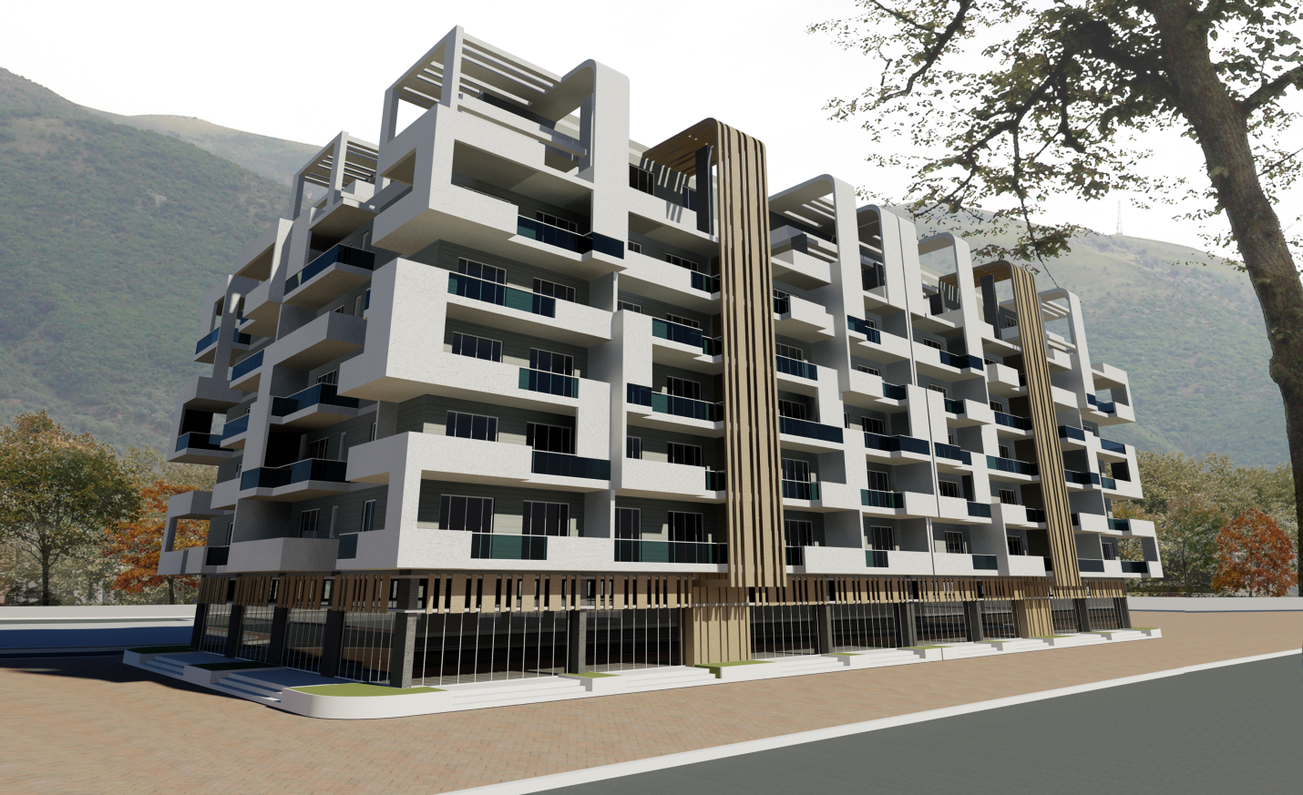
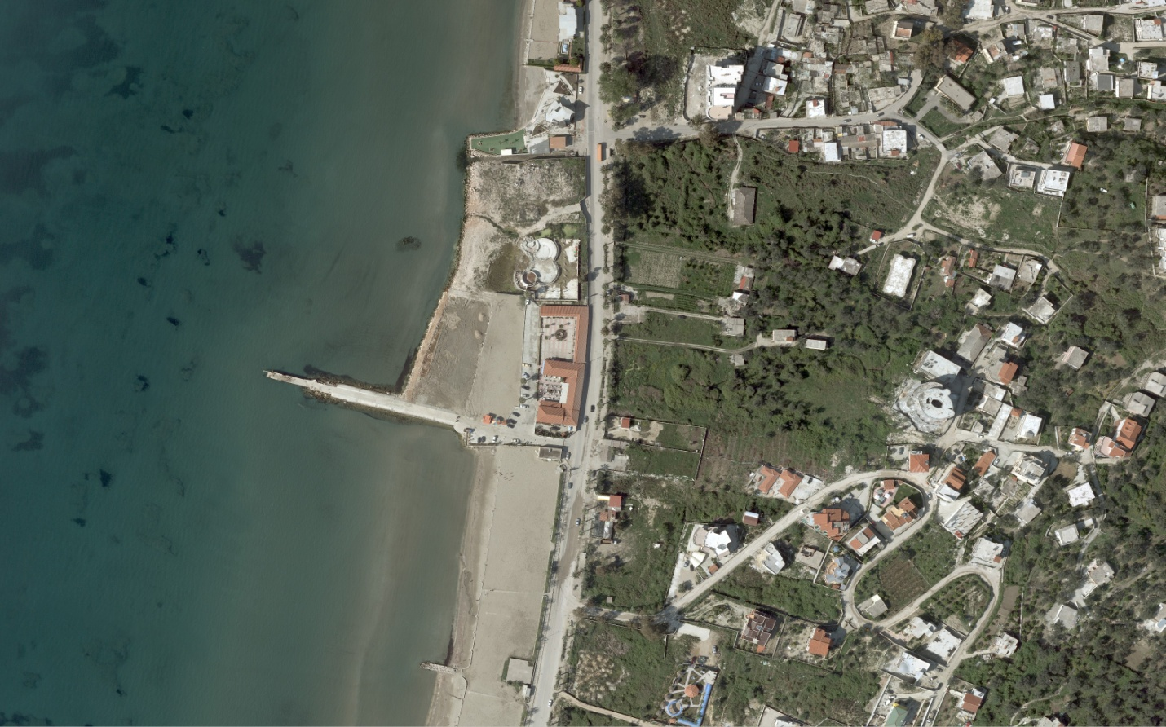
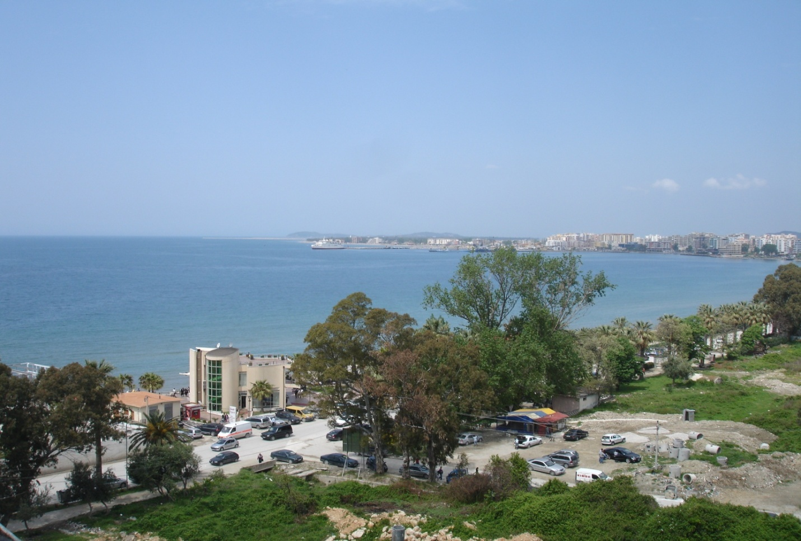
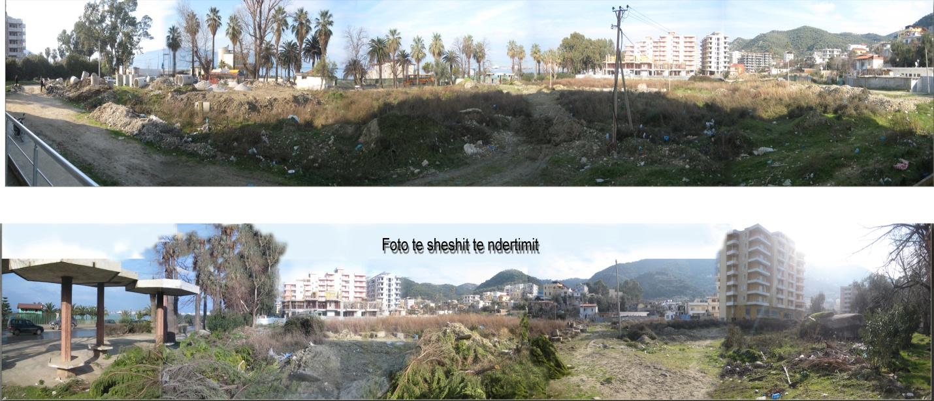
Cmimi i shitjes se apartamenteve - 800 Euro/m2
(I diskutueshem ne varesi te menyres se pageses)
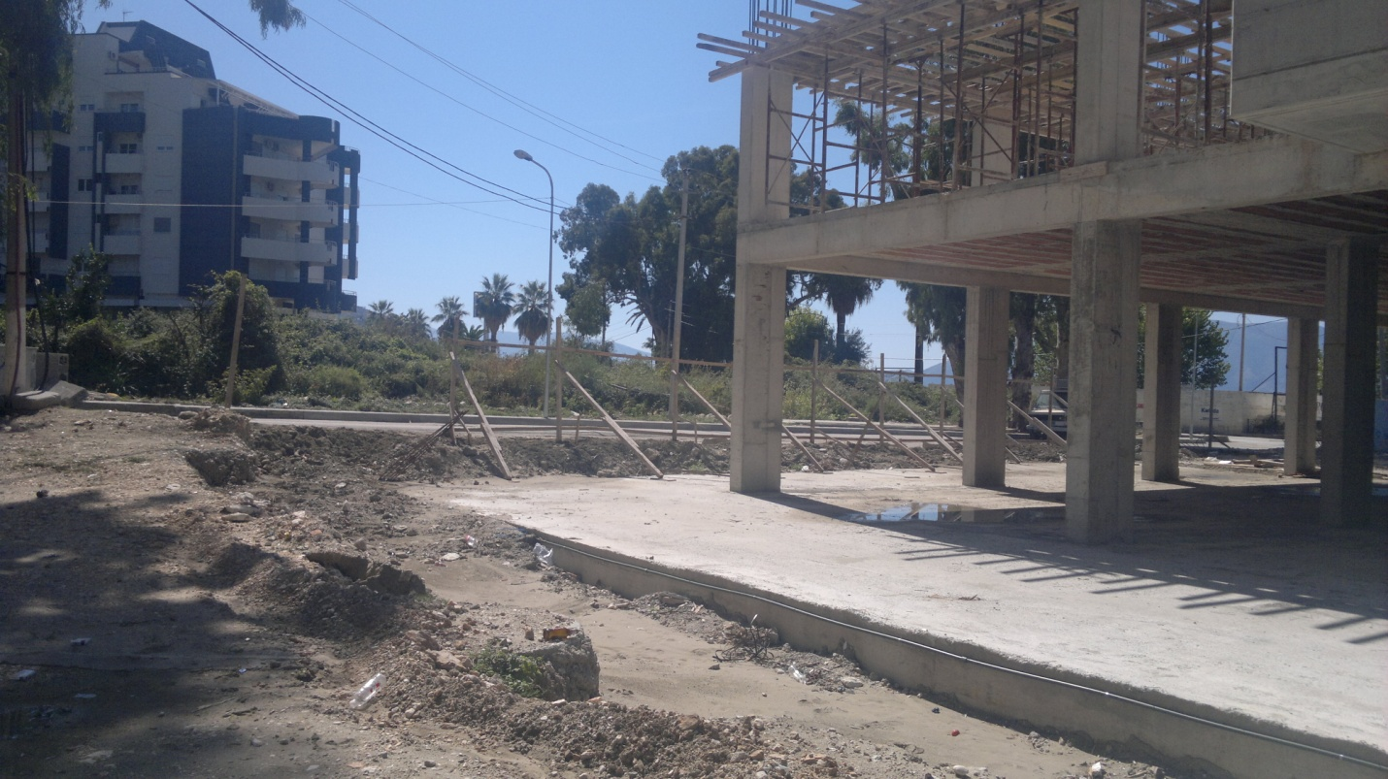
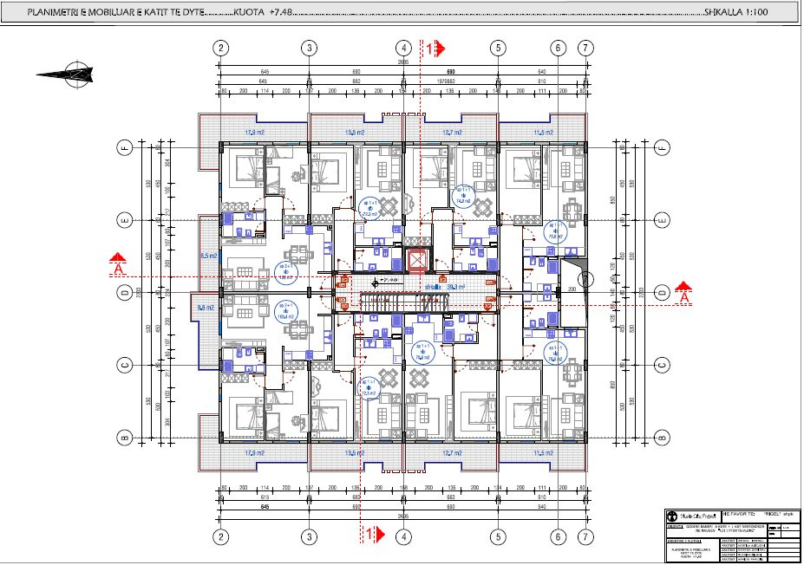
PLANIMETRIA E KATIT TE TRETE

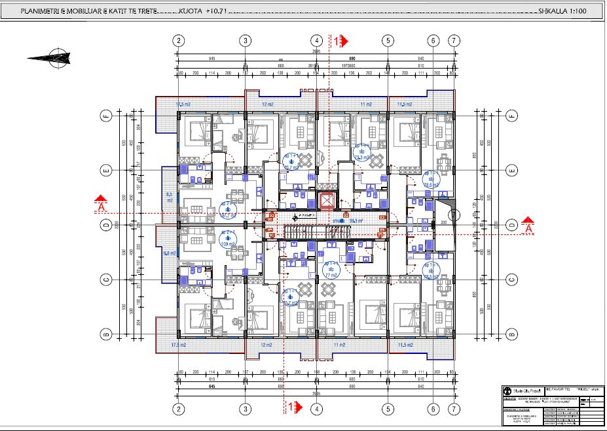

PLANIMETRIA E KATIT TE PESTE

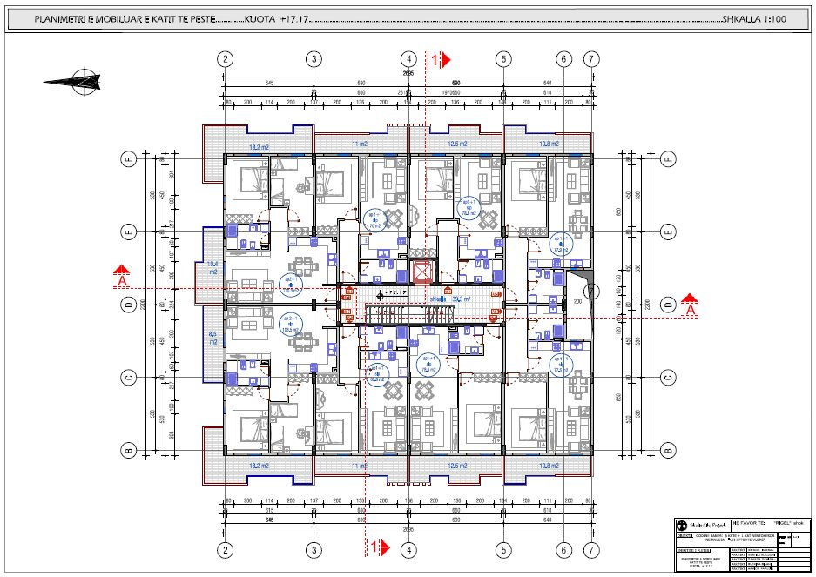

KOMPLEKSI TURISTIK “RADHIMA 1”
ORIKUM
Cmimet : 900 Euro / m2 deri 1400 Euro/m2.
Prezantim i pergjitheshem i kompleksit.

1-Ndodhet ne fillimin e Rivieres Shqipetare, ne zonen me te bukur turistike te plazheve te vendit, aty ku bashkohet deti Adriatik me Detin Jon pikerisht ne Gjirin e Vlores i cili shquhet per nje klime mesdhetare teper te volitshme, ku bashkejeton freskia e detit me boren ne lartesine e maleve. Temperaturat jane nga 9˚c, (janar) deri ne 34˚c (korrik). Zgjatja faktike e diellezimit eshte 2741 ore ne vit, me vlera nga 111 ore ne dhjetor dhe 375 ore ne korrik.
2-Eshte 16 km nga qyteti i Vlores dhe 2,5 km nga qyteti i Orikumit.
3-Eshte 280 ml nga rruga nacionale dhe plazhi publik i Orikumit.
4-Eshte vetem 800 ml larg portit te jahteve turistike te Orikumit.
5-Eshte me siperfaqe prej 15.237 m2 truall, dhe me perspektive per 30.000 m2. Ne siperfaqen prej 15.237 m2 ndertimet do te zene nje siperfaqe prej 3.350 m2, ndersa pjesa tjeter prej 11.887 m2 do te jene rruge, trotuare, gjelberim, pishina, parkime dhe sheshe lojrash.
6-Do te funksionoje si nje kompleks me funksion unik i rrethuar me dy porta.
7-Kompleksi do te jete transparent, teper funksional me shume drite dhe ajer.
8-Do te jete i kompozuar ne tre kategori ndertimi te harmonizuara ndermjet tyre.
8-1-Do te kete nje qender te rrethuar nga kater banesa kater kateshe me nga dy shkalle seicila dhe me nga tre apartamente ne kat per seicilen shkalle me siperfaqe nga 43 m2 deri ne 93 m2 dhe lartesi 3,06ml, apartamentet do te jene garsioniera dhe me nje dhome fjetje.
8-2-Ne mes te ketyre banesave nentoke do te kete nje parkim nentokesor dhe siper tij nje pishine se bashku me ambientet ndihmese. Nentoka e banesave do te sherbeje si ambiente ndihmese dhe rekreacioni.
8-3-Ne periferi te kompleksit jane vendosur tete grup vilash dy kateshe me nga kater mini-vila seicili grup. Siperfaqja e vilave do te jete 100 m2 (55m2 ne katin perdhe, te perbera nga tualet+gatim+ngrenie dhe ndejtje dhe 45m2 ne katin e pare, te perbera nga nje tualet dhe dy dhome fjetje.) seicila me mundesine e bashkimit ne 200m2, 300m2 dhe 400m2 ne te dy katet, lartesia e katit te vilave do te jete 3,20 ml.
8-4-Kompleksi prezantohet me nje hotel kater katesh me 30 dhoma, pishine, parkim dhe sherbime, i cili ka hyrje me vehte por komunikon edhe me kompleksin dhe eshte pjese perberese e tij.
9-Edhe pas ndertimit sherbimi i shfrytezimit dhe mirembajtjes do te kryhet nga shoqeria Teuta Konstruksion.
10-Do te kete dy pishina funksionale, salla lojrash dhe ambiente sportive.
11-Per cdo njesi banimi do te jete i detyrueshem nje vend parkimi, i mbyllur apo i hapur.
12-Ndertimi do te jete cilesor, me izolim te mire te zhurmave, temperatures, lageshtise.
13-Do te kete sistem te grohje-ftohjes dhe qarkullimit te ajrit.
14-Rifiniturat brenda dhe jashte do te jene te cilesise se larte.
15-Ndertimi do te perfundoje per tre vjet.
16-Do te mundesohet blerja me kredi bankare me garancite e shoqerise.

